# Üzenet és entrópia

Jelkészlet: a,b,c,d,e,f,g,h (8 db jel)

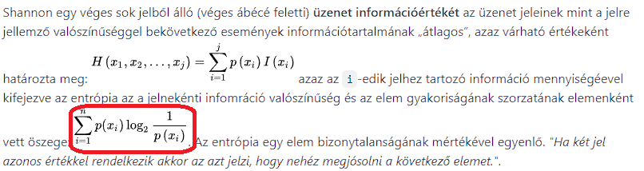Forrásüzenet: fdbeccfbfdebfbafdfbhhahgffebdeagdcabacachcbffhhhfd (50 karakter)

H(x) = 0,12*3,058893689 + 0,16*2,64385619 + 0,12*3,058893689 + 0,12*3,058893689 + 0,08*3,64385619 + 0,22*2,184424571 + 0,04*4,64385619 + 0,14*2,836501268 = 2,879165

Az entrópia: 2,879165

# Szinguláris

Szinguláris kód, mert minden abc-hez ugyanazt rendeljük.

a – 0

b – 0

c – 0

d – 0

e – 0

f – 0

g – 0

h – 0

Átlagos kódhossz: (A szinguláris kódhossz, jelen esetemben:) 1

# Azonos hosszúságú

a – 000

b –001

c –011

d –010

e –100

f –101

g –110

h –111

Az üzenet kódolva: 101010001100011011101001101010100001101001000101010101001111111000111110101101100001010100000110010011000001000011000011111011001101101111111111101010

Átlag kódhossz: 3

Minimális átlagos kódhossz: 2,879165 < 3 < 3,879165

# Változó hosszúságú

Az üzenet kódolva:

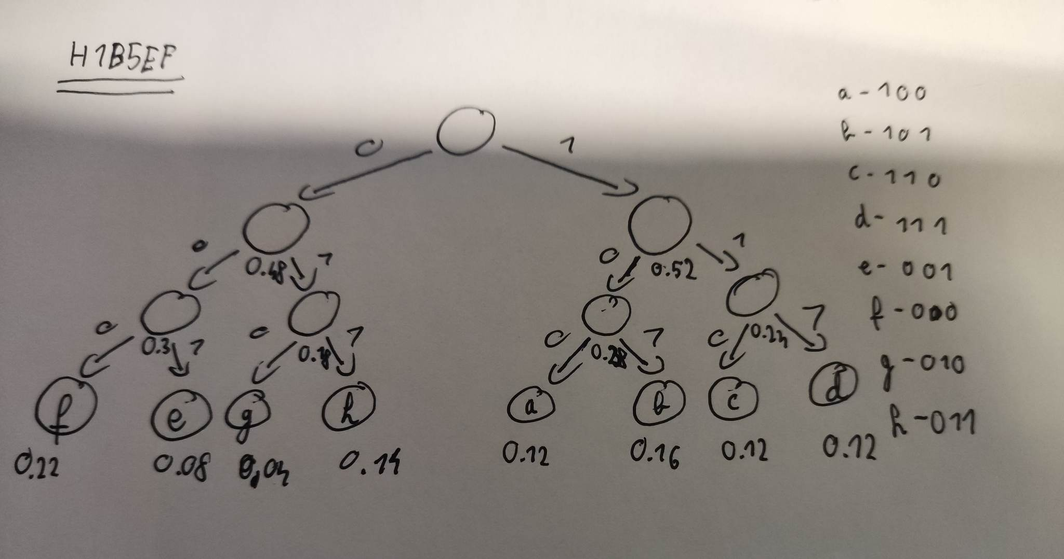000111101001110110000101000111001101000101100000111000101011011100011010000000001101111001100010111110100101100110100110011110101000000011011011000111

Minimális átlagos kódhossz: 2,879165 < 3 < 3,879165

Átlag kódhossz: 3